

Facultad de Ingeniería de Sistemas y Electrónica

Ingeniería de Sistemas e Informática

Trabajo de Suficiencia Profesional:

“Diseño e Implementación de un Sistema para la Gestión de Incidencias basado en ITILV3.”

Bachilleres:

Jesús Romel Mendoza Huillca

Max Ronald Palli Uscamaita

Para optar el Título Profesional de Ingeniero de Sistemas e Informática

Arequipa - Perú

2017

# **RESUMEN**

ITIL V3 proporciona un conjunto de buenas prácticas para gestionar los servicios sobre tecnologías de información, es indispensable contar con un sistema que nos permita gestionar las incidencias siguiendo las bunas prácticas que dicta ITIL V3. El presente proyecto tiene como objetivo Diseñar e Implementar un Sistema para Gestión de Incidencias utilizando ITI V3. Actualmente las incidencias no son tratadas de manera adecuada ocasionando interrupción en el servicio de Tecnologías de Información que afecta a los usuarios de la organización. Con el propósito de abordar esta situación surge la necesidad de implementar un sistema que permita gestionar las incidencias sobre Tecnologías de Información permitiendo reestablecer el servicio a los usuarios de la organización. Con un 70% el usuario está conforme utilizando el sistema de Gestión de Incidencias sin embargo hay un 30% que indica que su grado de satisfacción es normal.

ÍNDICE DE CONTENIDO

RESUMEN i

ÍNDICE DE CONTENIDO ii

ÍNDICE TABLAS iv

INTRODUCCIÓN vi

CAPÍTULO 1 1

**PLANTEAMIENTO DEL PROBLEMA** 1

**1.1** **Planteamiento del problema** 1

**1.1.1** **Descripción del Problema** 1

**1.2** **Justificación** 2

**1.2.1** **Justificación Funcional** 2

**1.2.2** **Justificación Técnica** 2

**1.3** **Objetivos** 3

**1.3.1** **Objetivo General** 3

**1.3.2** **Objetivos Específicos** 3

**1.4** **Alcances y limitaciones** 4

**1.4.1** **Alcance** 4

**1.4.2** **Limitaciones** 4

CAPÍTULO 2: 6

**MARCO TEÓRICO** 6

**1 Bases teóricas** 6

**2 Antecedentes** 8

CAPÍTULO 3 10

**PROPUESTA DE APLICACIÓN PROFESIONAL.** 10

**3.1 Descripción de la propuesta** 10

**3.3 Estimación** 12

**3.4 Planificación.** 15

CAPÍTULO 4 18

**METODOLOGÍA DESARROLLO DEL PROYECTO** 18

CAPÍTULO 5 20

**ANÁLISIS DEL SISTEMA** 20

**5.1 Análisis del Sistema** 20

**5.1.1 Especificación de Requerimientos** 20

**5.1.1.1 Requerimientos Funcionales** 20

**5.1.1.2 Requerimientos no funcionales** 27

**5.1.1.3 Requerimientos de Información** 30

CONCLUSIONES 69

BIBLIOGRAFÍA 70

# **ÍNDICE TABLAS**

Tabla 1: Recursos Humanos. 11

Tabla 2: Recursos de Hardware. 11

Tabla 3: Recursos de Software. 12

Tabla 4: Recursos Varios. 12

Tabla 5: Estimación de Personal. 13

Tabla 6: Estimación de Hardware. 13

Tabla 7: Estimación de Software 14

Tabla 8: Estimación de Recursos varios. 14

Tabla 9: Requerimientos Funcionales 20

Tabla 10: Loguear usuario 21

Tabla 11: Registrar incidencia 21

Tabla 12: Clasificar incidencias. 22

Tabla 13: Escalar incidencias. 22

Tabla 14: Priorizar incidencias. 23

Tabla 15: Mantenimiento categorías. 23

Tabla 16: Mantenimiento áreas. 24

Tabla 17: Mantenimiento usuarios. 24

Tabla 18: Cierre de incidencias. 25

Tabla 19: Generar historial de incidencias. 25

Tabla 20: Responder incidencias. 26

Tabla 21: Asignar recursos para incidencias. 26

Tabla 22: Mantenimiento de roles. 27

Tabla 23: Requerimientos no funcionales 27

Tabla 24: Usabilidad – Diseño responsive. 28

Tabla 25: Eficiencia. 28

Tabla 26: Disponibilidad. 29

Tabla 27: Portabilidad. 29

Tabla 28: Requerimientos de Información 30

Tabla 29: Reporte incidencias comunes. 30

Tabla 30: Reporte incidencias por usuario. 30

Tabla 31: Reporte incidencias en rango de fechas. 31

Tabla 32: Registrar incidencia 33

Tabla 33: Loguear usuario 35

Tabla 34: Clasificar incidencia. 37

Tabla 35: Gestionar categoría. 39

Tabla 36: Escalar incidencia. 41

Tabla 37: Priorizar incidencia. 43

Tabla 38: Gestionar Áreas. 45

Tabla 39: Gestionar Usuarios. 47

Tabla 40: Resolver incidencia. 49

Tabla 41: Cerrar incidencia. 51

Tabla 42: Generar reporte. 53

Tabla 43: Matriz de trazabilidad 57

**ÍNDICE FIGURAS**

Figura 1: Cronograma de actividades 15

Figura 2: Cronograma de actividades 16

Figura 3: Diagrama de Gantt 17

Figura 4: Diagrama de Gant 17

Figura 5: Estructura de desglose de trabajo 19

Figura 6: Diagrama de casos de uso 32

Figura 7: Registrar incidencia 34

Figura 8: Loguear usuario 36

Figura 9: Clasificar incidencia. 38

Figura 10: Gestionar categoría. 40

Figura 11: Escalar incidencia. 42

Figura 12: Priorizar incidencia. 44

Figura 13: Gestionar Áreas. 46

Figura 14: Gestionar Usuarios. 48

Figura 15: Resolver incidencia. 50

Figura 16: Cerrar incidencia. 52

Figura 17: Reporte de incidencias por usuario 54

Figura 18: Reporte de Incidencias no Resueltas.. 55

Figura 19: Reporte de Incidencias comunes. 56

Figura 20: Registrar incidencia. 58

Figura 21: Clasificar incidencia. 59

Figura 22: Escalar incidencia. 60

Figura 23: Resolver incidencia. 60

Figura 24: Gestionar categorías. 61

Figura 25: Gestionar Áreas. 61

Figura 26: Gestionar usuarios. 62

Figura 27: Loguear Usuario. 62

Figura 28: Cierre Incidencia. 63

Figura 29: Diagrama de Estados. 64

Figura 30: Diagrama de Colaboración. 65

Figura 31: Diagrama de arquitectura. 66

Figura 32: Diagrama de clases. 67

Figura 33: Modelo entiad relación 68

# **INTRODUCCIÓN**

Las incidencias son interrupciones que afectan el servicio de las operaciones de los usuarios en las organizaciones, este tipo de incidencias no son tratadas de manera adecuada por los operadores que brindan soporte técnico por lo cual causan impacto negativo en las operaciones de la organización.

El presente proyecto consiste en el Diseño e Implementación de un Sistema de Gestión de Incidencias utilizando ITIL V3 que permitirá reportar y atender las incidencias en Tecnologías de Información de las operaciones de la organización, con el propósito de restablecer el normal funcionamiento de las operaciones de los usuarios.

Los operadores que abordan las incidencias desconocen la manera adecuada de tratar las incidencias ocasionando retrasos en las operaciones de la organización por lo cual es importante implementar un sistema de gestión de incidencias basadas en las buenas prácticas que dicta ITIL V3.

El objetivo de este proyecto es Diseñar e Implementar un Sistema para la Gestión de Incidencias utilizando ITIL V3 que solo abarca incidencias en Tecnologías de Información.

El desarrollo de este proyecto está basado en tecnología libre, evitando el costo de tecnología con licencia. Para esto se implementa un framework totalmente adaptable a cualquier dispositivo de contenido web.

La propuesta consiste en emplear una estructura modular que contiene diferentes procesos tales como: procesos de usuario, procesos principales, procesos intermedios, procesos complementarios y consulta de reportes.

La metodología de desarrollo empleada para este proyecto es la metodología en cascada que define las siguientes fases de desarrollo: análisis, diseño, implementación, pruebas y mantenimiento detallado en el cronograma de actividades.

Para el levantamiento de requerimientos se han utilizado metodologías y buenas prácticas para definir correctamente el alcance del proyecto. De esta manera nos aseguramos que la implementación del software cumpla con los requerimientos definidos por el usuario.

Para asegurar la calidad del software se han utilizado herramientas y buenas prácticas de desarrollo.

# 

# **CAPÍTULO 1**

## **PLANTEAMIENTO DEL PROBLEMA**

* 1. **Planteamiento del problema**
     1. **Descripción del Problema**

En la empresa Expreso Marvisur los problemas con los equipos de cómputo y sistemas internos son muy frecuentes y al momento de reportar una incidencia o solicitar soporte técnico no se tiene claro cuál es la manera, ni el medio correcto para ser asistido. Esto conlleva a muchas confusiones, problemas, retrasos en los procesos y pérdidas de tiempo muchas de estas por incidencias leves que podrían ser resueltas por el trabajador mismo con la orientación adecuada.

En la actualidad muchas empresas tienen como principal herramienta de trabajo para sus trabajadores un equipo de cómputo (PC, Impresora, Monitor, Sistema interno) y si esta presenta fallas y no es abordada de manera correcta y prioritaria, desencadena perdidas de dinero a la empresa porque su trabajador queda inhabilitado sin tener su principal herramienta de trabajo.

La empresa Expreso Marvisur cuenta con un departamento de tecnologías de información el cual actualmente resuelve las incidencias en el orden de como se les va reportando, el área de TI no cuenta con un proceso estandarizado para atender las incidencias no logrando aprovechar el recurso humano al 100%.

* 1. **Justificación**
     1. **Justificación Funcional**

La investigación propuesta busca mediante la implementación de un sistema para la gestión de incidencias estandarizar el proceso de abordar una incidencia utilizando las buenas prácticas que dicta ITIL V3

Actualmente la empresa no cuenta con ningún estándar para solicitar soporte técnico ni algún documento físico o digital que indique cuales son los pasos a seguir para solicitarlo, la empresa desconoce cuánto tiempo pierde un trabajador con su herramienta de trabajo indispuesta sea hardware o software y por ende cuanto se está retrasando con sus tareas habituales.

Se debe realizar el diseño y la implementación de un sistema web que ayude a estandarizar la manera en la que se solicita y se atienden los incidentes ocurridos con los equipos de cómputo y sistemas internos para en un futuro comparar los resultados con las experiencias de los usuarios al momento de ser atendidos.

* + 1. **Justificación Técnica**

Para construir e implementar un sistema web de gestión de incidencias utilizaremos tecnologías libres para minimizar los costos del proyecto. Como lenguaje programación de lado del servidor PHP Versión 7, JavaScript como lenguaje de programación de lado del cliente, Bootstrap para el diseño de interfaces responsive y MySQL como base de datos. Todas estas tecnologías libres y con una comunidad muy activa que brinda soporte.

* 1. **Objetivos**
     1. **Objetivo General**

Diseñar e implementar un sistema para la gestión de incidencias utilizando los lineamientos de ITIL V3.

* + 1. **Objetivos Específicos**
* Desarrollar un sistema web en donde los usuarios puedan registrar sus incidencias relacionados a hardware o software.
* Implementar un sistema web en donde los técnicos y administradores puedan realizar un seguimiento a las incidencias.
* Crear un sistema web en donde se puedan clasificar las incidencias según su categoría.
* Evaluar la conformidad de los usuarios al cierre de una incidencia.
* Generar reportes de incidencias más comunes, incidencias por áreas e historial de una incidencia.
  1. **Alcances y limitaciones**
     1. **Alcance**

El presente proyecto es el primer paso de la empresa con rumbo hacia una nueva estructuración y control de procesos internos apuntando a un futuro no muy lejano a una certificación CMMI después de implementar el resto de módulos que brinda ITIL V3.

El presente proyecto constará en la construcción de cinco módulos principales agrupando los diferentes procesos del sistema divididos de la siguiente manera;

* procesos de usuarios,
* procesos principales,
* procesos intermedios,
* procesos complementarios
* generación de reportes
  + 1. **Limitaciones**

-Las incidencias a registrar son íntegramente relacionadas a tecnologías de información y no incidencias de otras áreas y/o procesos tales como deterioro de paquetes, fallos en las entregas, pérdidas de mercadería, etc.

-El plazo máximo para la entrega del proyecto es de 13 semanas según el cronograma anexado a este documento.

-Todas las áreas seguirán el mismo proceso estandarizado para la resolución de incidencias sin dar preferencias a mayor o menor rango de gerencias.

-El presente proyecto no incluye la adquisición de hosting y dominios se van a utilizar con los que cuenta actualmente la empresa y funcionara en paralelo con la página web y/o sistemas que estén alojados ahí pero no habrá interacción entre estos.

# **CAPÍTULO 2**:

## **MARCO TEÓRICO**

### **1 Bases teóricas**

PHP

Es un lenguaje de programación de código abierto que se ejecuta del lado del servidor. Este código puede ser interpretado a través de diferentes módulos de procesamiento y que por resultado nos muestra una página, sistema o aplicativo web final (PHP Group, 2001 - 2017).

JavaScript

Es un lenguaje de programación que sirve por lo general para crear contenido dinámico en los sitios web, al ser un lenguaje interpretado no necesita ser compilado ya que el navegador interactúa directamente con el código. Este código en su mayoría se ejecuta de lado del cliente también existe JavaScript para el lado del servidor que es considerado por muchos expertos como solo un complemento (Eguíluz Pérez , 2008).

Bootstrap

Es un framework que permite la creación de sitios web totalmente responsive a través de librerías CSS las cuales contienen muchas herramientas y elementos prediseñadas listas para ser utilizadas. Este framework tiene una comunidad muy activa en GitHub que va agregando aún más funcionalidades a este mismo (acensTechnologies, 2016).

MySQL

Es un gestor de base de datos relacional y estructurada que funciona bajo una licencia OpenSource que quiere decir que cualquier persona puede descargarlo de internet y usarlo sin tener que pagar a algún proveedor. Se puede estudiar y cambiar el código fuente si asi se desea. Trabaja bajo el estándar SQL al que comúnmente acceden todas las bases de datos (Vespito;, 2014).

ITIL

Es un conjunto de buenas prácticas que sirven de guía para la gestión y operación de tecnologías de información y todas las actividades relacionadas a esta misma.

ITIL redacta detalladamente cada uno de los procesos que se deben de llevar acabo en las organizaciones a fin de lograr la eficiencia y calidad en cada uno de los procesos aplicados. Todos estos procedimientos son de guía y deben ser adaptados a la realidad específica de la organización (Ríos Huércano, 2014).

INCIDENTE

Es una interrupción no prevista que impacta con las actividades normales de un proceso o servicio en tecnologías de información (Ríos Huércano, 2014).

ACUERDOS DE NIVEL OPERACIONAL (OLA)

Es el acuerdo de que se establece entre una o más áreas de una organización con otra de la misma organización para respaldar, garantizar y asegurar continuidad de la calidad de un servicio con cláusulas y características previamente especificadas en un documento (Ríos Huércano, 2014).

SOPORTE TÉCNICO

Son una serie de actividades presenciales o virtuales que consisten en revisar Hardware, Software y periféricos de salida o entrada a través de estas actividades se brinda ayuda a los miembros de la organización con el fin de restablecer sus actividades normales para con la organización (Montes Soldado , Hornos Barranco, Abad Grau, & Hurtado Torres, 2008).

### **2 Antecedentes**

Título: IMPLANTACION DE LOS PROCESOS DE GESTIÓN DE INCIDENTES Y GESTIÓN DE PROBLEMAS SEGÚN ITIL v3.0 EN EL AREA DE TECNOLOGÍAS DE INFORMACIÓN DE UNA ENTIDAD FINANCIERA.

Autor(es): Jesús Rafael Gómez Álvarez

Fecha/Lugar: Lima, julio del 2012

Procedencia: Pontificia Universidad Católica del Perú (PUCP)

Título: IMPLANTACIÓN DE UN SISTEMA DE GESTIÓN DE INCIDENCIAS PARA LA EMPRESA SERVICIOS FV VENEZUELA – 2010

Autor(es): Añez Araujo, Arnaldo José, Rodriguez Heriquez, Marco Antonio

Fecha/Lugar: Venezuela, Marzo - 2012

Procedencia: Universidad Nueva Esparta

Título: MEJORA DE LOS PROCESOS DE GESTIÓN DE INCIDENCIAS Y CAMBIOS APLICANDO ITIL EN LA FACULTAD DE ADMINISTRACIÓN

Autor(es): José Alex Evangelista Casas, Luis Daniel Uquiche Chircca

Fecha/Lugar: Lima - Perú, 2014

Procedencia: Universidad San Martin de Porres

# **CAPÍTULO 3**

## **PROPUESTA DE APLICACIÓN PROFESIONAL.**

### **3.1 Descripción de la propuesta**

Nuestra propuesta consiste en el desarrollo y la implementación de un sistema que ayude a gestionar las incidencias mediante las buenas prácticas que nos brinda ITIL, dichas prácticas son reconocidas mundialmente como procedimientos guía a toda infraestructura, desarrollo y operaciones de tecnologías de información.

El sistema en mención tendrá una estructura modular donde cada módulo se encargara de ciertas tareas; cada una de estas tareas estarán agrupadas en diferentes procesos tales como son procesos de usuario, procesos principales, procesos intermedios, procesos complementarios y consulta de reportes.

Así también el sistema contara con un control de accesos jerarquizado y divido a través de roles de usuarios, también contara con la posibilidad de que cualquier usuario registrado podrá acceder al sistema desde un Smartphone o Tablet con conexión a internet aprovechando los diseños responsive con los que contara el sistema.

El presente proyecto es el primer paso de la empresa con rumbo hacia una nueva estructuración y control de procesos internos apuntando a un futuro no muy lejano a una certificación CMMI después de implementar el resto de módulos que brinda ITIL V3.

**3.2 Recursos**

**3.2.1 Recursos humanos**

Tabla 1: Recursos Humanos.

|  |  |  |
| --- | --- | --- |
| ROL | DATOS | ACTIVIDADES DE ROL |
| Analista | -Mendoza Huilca Jesus | Encargado de obtener y analizar los requerimientos de la empresa, redactar el documento de análisis con toda la documentación necesaria para los programadores. |
| - Palli Uscamaita Max |
| Programador | -Mendoza Huilca Jesus | Encargado de construir el sistema basado en el documento de análisis entregado por el analista. |
| - Palli Uscamaita Max | Encargado de construir los algoritmos necesarios para cumplir con los objetivos del sistema. |
| Tester | -Mendoza Huilca Jesus | Encargado de elaborar un plan de pruebas para testear el sistema en un ambiente preparado. |
| - Palli Uscamaita Max | Encargado de aplicar el plan de pruebas y redactar un documento con la evidencia de pruebas. |

Fuente: Elaboración de los Autores.

**3.2.2 Recursos de hardware**

Tabla 2: Recursos de Hardware.

|  |  |  |  |
| --- | --- | --- | --- |
| EQUIPO | DESCRIPCION | CANTIDAD | USO |
| Computadora | -Procesador: Intel Core I3 | 1 | Permanente |
| -Memoria RAM: 4GB |
| -Disco duro:500 GB |
| Laptop | -Procesador: Intel Core I5 | 2 | Permanente |
| -Memoria RAM: 4GB |
| -Disco duro:500 GB |
| Impresora | EPSON Impresora Multifuncional DCPT300 | 1 | Temporal |

Fuente: Elaboración de los Autores

**3.2.3 Recursos de software**

Tabla 3: Recursos de Software.

|  |  |  |  |
| --- | --- | --- | --- |
| Software | Versión | Licencia | Cantidad |
| Análisis | | | |
| Windows 7 Profesional | Service Pack 1 | Microsoft | 2 |
| MS. Word | 2010 | Microsoft | 2 |
| MS. Excel | 2010 | Microsoft | 2 |
| MS. Project Profesional | 2010 | Microsoft | 2 |
| StarUML | 2.8.0 | MKLab | 2 |
| Construcción | | | |
| MySQL | 5.0 | Software Libre | 1 |
| Apache | 2.4 | Software Libre | 1 |
| PHP | 6.1 | Software Libre | 1 |
| Linux CentOS | 7.1 | Software Libre | 1 |
| SublimeText | 3.0 | Software Libre | 2 |

Fuente: Elaboración de los Autores.

**3.2.4 Recursos Varios**

Tabla 4: Recursos Varios.

|  |  |
| --- | --- |
| Item | Descripción |
| Internet | Para realizar pruebas y búsqueda de información |
| Luz | Alimentar equipos electrónicos |
| Agua | Servicios básicos |
| Útiles de escritorio | Para la elaboración de los documentos de análisis |

Fuente: Elaboración de los Autores.

### **3.3 Estimación**

El proyecto será financiado en su totalidad por los autores de este proyecto, los importes que se incurrirán en el presente trabajo están detallados a continuación y los importes están estimados para obtener la valorización real del proyecto.

Según Experis Peru, los sueldos de profesionales en tecnologías de información oscilan entre los siguientes números

* Analista programador S/.4500.00
* Tester S/. 5000.00

**3.3.1 Estimación de personal**

Tabla 5: Estimación de Personal.

|  |  |  |  |  |  |
| --- | --- | --- | --- | --- | --- |
| Personal | Perfil Tecnológico y Horas laborables | Horas dedicadas al proyecto x día | Numero semanas | Honorarios x hora | Total |
| Analista programador | Especialista en dirección de proyectos de software y programación en lenguaje web PHP, HTML,CSS | 5 Horas diarias (L-S) | 8 | S/. 18.75 | S/. 9000.00 |
| Tester | Especialista en pruebas unitarias, integrales, carga, estrés y regresión | 5 Horas diarias (L-S) | 3 | S/. 20.83 | S/. 3700.00 |
|  |  |  |  | **Total** | **S/. 12700.00** |

Fuente: Elaboración de los Autores.

**3.3.2 Estimación de hardware**

Tabla 6: Estimación de Hardware.

|  |  |  |  |
| --- | --- | --- | --- |
| Equipo | Descripción | Uso | Costo |
| Computadora | -Procesador: Intel Core I3 | Equipo de desarrollo | S/. 1500.00 |
| -Memoria RAM: 4GB |
| -Disco duro:500 GB |
| Laptop | -Procesador: Intel Core I5 | Equipo de desarrollo | S/. 2800.00 |
| -Memoria RAM: 4GB |
| -Disco duro:500 GB |
| Impresora | EPSON Impresora Multifuncional DCPT300 | Equipo de desarrollo | S/ 700.00 |

Fuente: Elaboración de los Autores.

**3.3.3 Estimación de software**

Tabla 7: Estimación de Software

|  |  |  |  |
| --- | --- | --- | --- |
| Software | Versión | Licencia | Costo |
| Analisis | | | |
| Windows 7 Profesional | Service Pack 1 | Microsoft | S/. 650.00 |
| MS. Office | 2010 | Microsoft | S/. 1500 |
| StarUML | 2.8.0 | MKLab | S/. 0.00 |
| Construcción | | | |
| MySQL | 5.0 | Software Libre | S/. 0.00 |
| Apache | 2.4 | Software Libre | S/. 0.00 |
| PHP | 6.1 | Software Libre | S/. 0.00 |
| Linux CentOS | 7.1 | Software Libre | S/. 0.00 |
| SublimeText | 3.0 | Software Libre | S/. 0.00 |
|  |  |  |  |

Fuente: Elaboración de los Autores.

**3.3.4 Estimación de recursos varios**

Tabla 8: Estimación de Recursos varios.

|  |  |  |  |
| --- | --- | --- | --- |
| Item | Descripción | Costo semanal | Costo total |
| Internet | Para realizar pruebas y búsqueda de información | S/. 45.00 | S/. 495.00 |
| Luz | Alimentar equipos electrónicos | S/. 10.00 | S/. 110.00 |
| Agua | Servicios básicos | S/. 8.00 | S/. 88.00 |
| Útiles de escritorio | Para la elaboración de los documentos de análisis | S/. 10.00 | S/. 110.00 |

Fuente: Elaboración de los Autores

### **3.4 Planificación.**

**3.4.1 Cronograma de actividades**

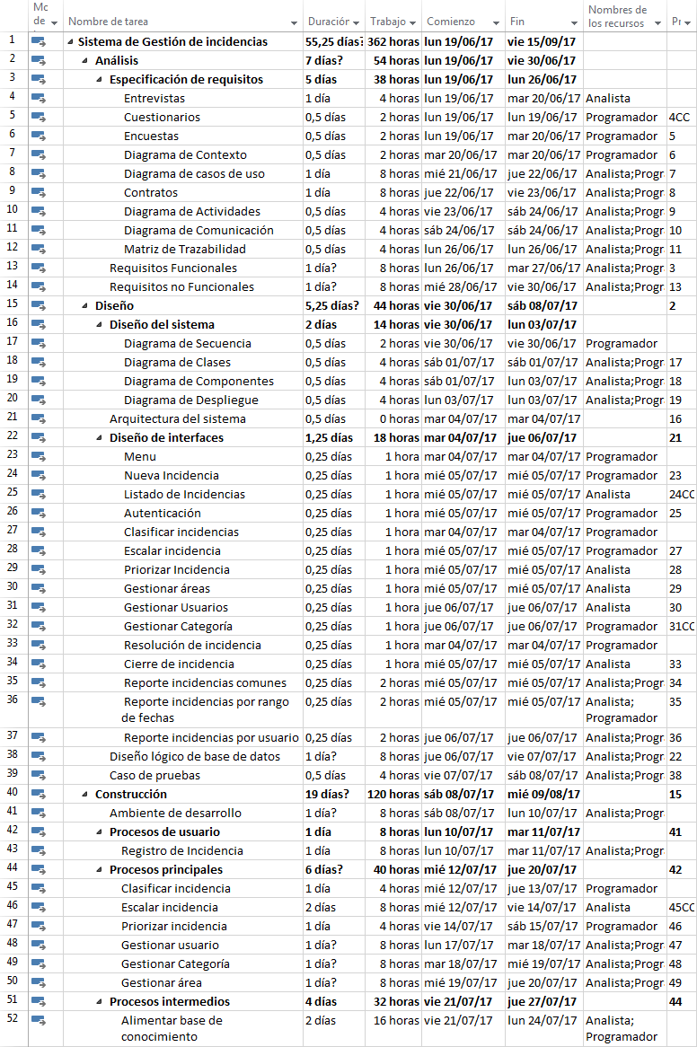

Figura 1: Cronograma de actividades

Fuente: Elaboración de los Autores

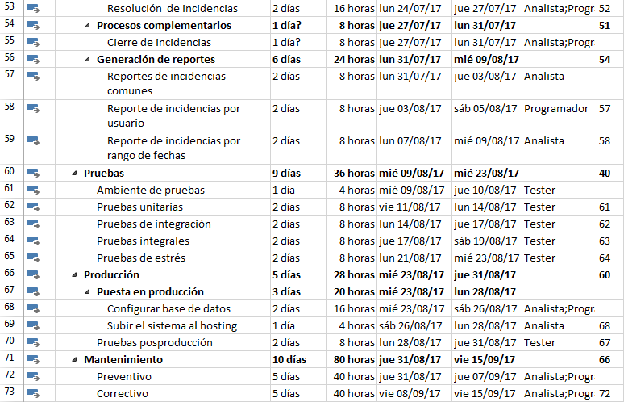

Figura 2: Cronograma de actividades

Fuente: Elaboración de los Autores

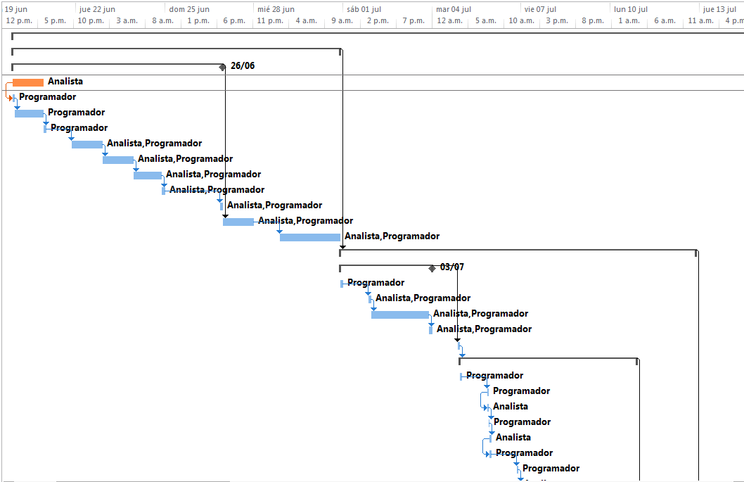**3.4.2 Diagrama de gantt**

Figura 3: Diagrama de Gantt

Fuente: Elaboración de los Autores

Figura 4: Diagrama de Gant

Fuente: Elaboración de los Autores

# **CAPÍTULO 4**

## **METODOLOGÍA DESARROLLO DEL PROYECTO**

La metodología a utilizar para el desarrollo del proyecto es la metodología en cascada la cual está estructurada esencialmente en los siguientes pasos: Análisis en esta fase se definen los requerimientos del sistema en base a las necesidades de los usuarios. Diseño en esta fase se dividen los requerimientos en hardware y software, y muestra una estructura fundamental para la construcción del sistema. Construcción en esta fase se implementa la programación el diseño del sistema que deberá cumplir los requerimientos de los usuarios. Pruebas en esta fase se integran y se pruebas las funcionalidades del sistema, que deberá cumplir con los requerimientos del sistema. Producción es esta fase se lleva a cabo la entrega e instalación del sistema al cliente. Mantenimiento en esta fase implica la corrección de los errores no descubierto en las fases anteriores, y se brinda el soporte adecuado al sistema.

Todas las actividades a seguir están detalladas en el cronograma de actividades basadas en la estructura de desglose de trabajo como se muestra a continuación.

**Estructura de desglose de trabajo**

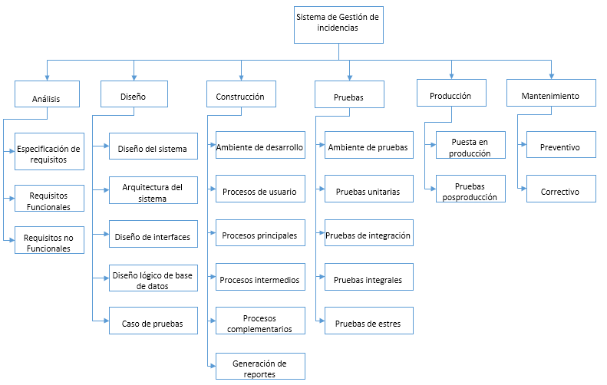

Figura 5: Estructura de desglose de trabajo

Fuente: Elaboración de los Autores

# **CAPÍTULO 5**

## **ANÁLISIS DEL SISTEMA**

### **5.1 Análisis del Sistema**

#### **5.1.1 Especificación de Requerimientos**

##### **5.1.1.1 Requerimientos Funcionales**

Tabla 9: Requerimientos Funcionales

|  |  |
| --- | --- |
| Requerimientos funcionales | |
| RF – 001 | Loguear usuario |
| RF – 002 | Registrar incidencia |
| RF – 003 | Clasificar incidencias. |
| RF – 004 | Escalar incidencias. |
| RF – 005 | Priorizar incidencias. |
| RF – 006 | Mantenimiento categorías. |
| RF – 007 | Mantenimiento áreas. |
| RF – 008 | Mantenimiento usuarios. |
| RF – 009 | Cierre de incidencias |
| RF – 010 | Generar historial de incidencias |
| RF – 011 | Responder incidencias |
| RF – 012 | Asignar recursos para incidencias |
| RF – 013 | Mantenimiento de roles |

Fuente: Elaboración de los Autores

**5.1.1.1.1 Requerimientos Funcionales**

Tabla 10: Loguear usuario

|  |  |
| --- | --- |
| **Código.** | RF – 001 |
| **Nombre.** | Loguear usuario |
| **Versión.** | 1.2 (2017/07/01) |
| **Autores.** | Max Palli , Jesus Mendoza |
| **Dependencia.** | CU-02 |
| **Descripción.** | El sistema deberá permitir acceso al sistema a través de un usuario y una contraseña |
| **Importancia.** | Alta |
| **Urgencia.** | Hay presión |
| **Estado.** | Validación aprobada |
| **Estabilidad.** | Media |
| **Comentarios** | Ninguno |

Fuente: Elaboración de los Autores

Tabla 11: Registrar incidencia

|  |  |
| --- | --- |
| **Código.** | RF – 002 |
| **Nombre.** | Registrar incidencia |
| **Versión.** | 1.2 (2017/07/01) |
| **Autores.** | Max Palli , Jesus Mendoza |
| **Dependencia.** | CU-01 |
| **Descripción.** | El sistema permitirá a los usuarios registrar sus incidencias a través de un formulario en donde también se pueda adjuntar imágenes, fotos y archivos. |
| **Importancia.** | Alta |
| **Urgencia.** | Normal. |
| **Estado.** | Validación aprobada |
| **Estabilidad.** | Alta |
| **Comentarios** | Ninguno |

Fuente: Elaboración de los Autores

Tabla 12: Clasificar incidencias.

|  |  |
| --- | --- |
| **Código.** | RF – 003 |
| **Nombre.** | Clasificar incidencias. |
| **Versión.** | 1.2 (2017/07/01) |
| **Autores.** | Max Palli , Jesus Mendoza |
| **Dependencia.** | CU-03 |
| **Descripción.** | El sistema permitirá a los supervisores clasificar las incidencias en una respectiva categoría antes de ser asignadas. |
| **Importancia.** | Alta. |
| **Urgencia.** | Normal. |
| **Estado.** | Validación aprobada |
| **Estabilidad.** | Alta |
| **Comentarios** | Ninguno |

Fuente: Elaboración de los Autores

Tabla 13: Escalar incidencias.

|  |  |
| --- | --- |
| **Código.** | RF – 004 |
| **Nombre.** | Escalar incidencias. |
| **Versión.** | 1.2 (2017/07/01) |
| **Autores.** | Max Palli , Jesus Mendoza |
| **Dependencia.** | CU-05 |
| **Descripción.** | El sistema deberá permitir a los supervisores escalar las incidencias a un nivel superior o a un nivel inferior. |
| **Importancia.** | Alta. |
| **Urgencia.** | Media. |
| **Estado.** | Validación aprobada |
| **Estabilidad.** | Alta |
| **Comentarios** | Ninguno |

Fuente: Elaboración de los Autores

Tabla 14: Priorizar incidencias.

|  |  |
| --- | --- |
| **Código.** | RF – 005 |
| **Nombre.** | Priorizar incidencias. |
| **Versión.** | 1.2 (2017/07/01) |
| **Autores.** | Max Palli , Jesus Mendoza |
| **Dependencia.** | CU-06 |
| **Descripción.** | El sistema deberá permitir a los establecer la prioridad de las incidencias basados en el impacto y la urgencia de esta. También se puede establecer la prioridad si existe un SLA |
| **Importancia.** | Alta. |
| **Urgencia.** | Media. |
| **Estado.** | Validación aprobada |
| **Estabilidad.** | Alta |
| **Comentarios** | Ninguno |

Fuente: Elaboración de los Autores

Tabla 15: Mantenimiento categorías.

|  |  |
| --- | --- |
| **Código.** | RF – 006 |
| **Nombre.** | Mantenimiento categorías. |
| **Versión.** | 1.2 (2017/07/01) |
| **Autores.** | Max Palli , Jesus Mendoza |
| **Dependencia.** | CU-04 |
| **Descripción.** | El sistema deberá permitir a los supervisores crear categorías para relacionar incidencias a un determinado grupo. |
| **Importancia.** | Alta. |
| **Urgencia.** | Media. |
| **Estado.** | Validación aprobada |
| **Estabilidad.** | Alta |
| **Comentarios** | Ninguno |

Fuente: Elaboración de los Autores.

Tabla 16: Mantenimiento áreas.

|  |  |
| --- | --- |
| **Código.** | RF – 007 |
| **Nombre.** | Mantenimiento áreas. |
| **Versión.** | 1.0 (2017/07/01) |
| **Autores.** | Max Palli , Jesus Mendoza |
| **Dependencia.** | CU-07 |
| **Descripción.** | El sistema permitirá crear y dar de baja a las diferentes áreas de la empresa que serán consideradas dentro del sistema |
| **Importancia.** | Media. |
| **Urgencia.** | Puede esperar. |
| **Estado.** | Validación aprobada |
| **Estabilidad.** | Media. |
| **Comentarios** | Ninguno |

Fuente: Elaboración de los Autores.

Tabla 17: Mantenimiento usuarios.

|  |  |
| --- | --- |
| **Código.** | RF – 008 |
| **Nombre.** | Mantenimiento usuarios. |
| **Versión.** | 1.2 (2017/07/01) |
| **Autores.** | Max Palli , Jesus Mendoza |
| **Dependencia.** | CU-08 |
| **Descripción.** | El sistema permitirá dar de alta, dar de baja a los usuarios del sistema así también permitirá asignarle un determinado rol a cada usuario. Dicho rol determinara los privilegios que tendrá el usuario en el sistema. |
| **Importancia.** | Media. |
| **Urgencia.** | Normal. |
| **Estado.** | Validación aprobada |
| **Estabilidad.** | Media. |
| **Comentarios** | Ninguno |

Fuente: Elaboración de los Autores.

Tabla 18: Cierre de incidencias.

|  |  |
| --- | --- |
| **Código.** | RF – 009 |
| **Nombre.** | Cierre de incidencias. |
| **Versión.** | 1.2 (2017/07/01) |
| **Autores.** | Max Palli , Jesus Mendoza |
| **Dependencia.** | CU-11 |
| **Descripción.** | El sistema debe permitir cambiar el estado de las incidencias resueltas a un estado denominado “cerrado” que indica que la incidencia se da por finalizada y no puede ser reabierta. |
| **Importancia.** | Media. |
| **Urgencia.** | Normal. |
| **Estado.** | Validación aprobada |
| **Estabilidad.** | Media. |
| **Comentarios** | Ninguno |

Fuente: Elaboración de los Autores.

Tabla 19: Generar historial de incidencias.

|  |  |
| --- | --- |
| **Código.** | RF – 010 |
| **Nombre.** | Generar historial de incidencias. |
| **Versión.** | 1.0 (2017/07/01) |
| **Autores.** | Max Palli , Jesus Mendoza |
| **Dependencia.** | CU-09, CU-10 |
| **Descripción.** | El sistema deberá registrar cada cambio que se aplique a la incidencia incluyendo campos como tipo de cambio, fecha de cambio, usuario de cambio mostrando la vida de la incidencia de inicio a fin. |
| **Importancia.** | Media. |
| **Urgencia.** | Alta. |
| **Estado.** | Validación aprobada |
| **Estabilidad.** | Media. |
| **Comentarios** | Ninguno |

Fuente: Elaboración de los Autores.

Tabla 20: Responder incidencias.

|  |  |
| --- | --- |
| **Código.** | RF – 011 |
| **Nombre.** | Responder incidencias. |
| **Versión.** | 1.2 (2017/07/01) |
| **Autores.** | Max Palli , Jesus Mendoza |
| **Dependencia.** | CU-10 |
| **Descripción.** | El sistema permitirá que los todos los usuarios del sistema puedan enviarse mensajes entre ellos. Emulando un chat. |
| **Importancia.** | Media. |
| **Urgencia.** | Alta. |
| **Estado.** | Validación aprobada |
| **Estabilidad.** | Media. |
| **Comentarios** | Ninguno |

Fuente: Elaboración de los Autores.

Tabla 21: Asignar recursos para incidencias.

|  |  |
| --- | --- |
| **Código.** | RF – 012 |
| **Nombre.** | Asignar recursos para incidencias. |
| **Versión.** | 1.2 (2017/07/01) |
| **Autores.** | Max Palli , Jesus Mendoza |
| **Dependencia.** | CU-05 |
| **Descripción.** | El sistema deberá permitir a los supervisores asignar los recursos humanos y tecnológicos necesarios para la resolución de una incidencia. |
| **Importancia.** | Alta. |
| **Urgencia.** | Alta. |
| **Estado.** | Validación aprobada |
| **Estabilidad.** | Media. |
| **Comentarios** | Ninguno |

Fuente: Elaboración de los Autores.

Tabla 22: Mantenimiento de roles.

|  |  |
| --- | --- |
| **Código.** | RF – 013 |
| **Nombre.** | Mantenimiento de roles. |
| **Versión.** | 1.1 (2017/07/01) |
| **Autores.** | Max Palli , Jesus Mendoza |
| **Dependencia.** | CU-08 |
| **Descripción.** | El sistema permitirá al usuario con privilegios necesarios crear roles, establecer permisos y niveles de acceso |
| **Importancia.** | Alta. |
| **Urgencia.** | Media. |
| **Estado.** | Validación aprobada |
| **Estabilidad.** | Media. |
| **Comentarios** | Ninguno |

Fuente: Elaboración de los Autores.

##### **5.1.1.2 Requerimientos no funcionales**

Tabla 23: Requerimientos no funcionales

|  |  |
| --- | --- |
| Requerimientos no funcionales | |
| RNF – 001 | Diseño responsive |
| RNF – 002 | Eficiencia |
| RNF – 003 | Disponibilidad |
| RNF – 004 | Portabilidad |

Fuente: Elaboración de los Autores.

**5.1.1.2.1 Especificación de requerimientos no funcionales**

Tabla 24: Usabilidad – Diseño responsive.

|  |  |
| --- | --- |
| **Código.** | RNF – 001 |
| **Nombre.** | Usabilidad – Diseño responsive. |
| **Versión.** | 1.0 (2017/07/01) |
| **Autores.** | Max Palli , Jesus Mendoza |
| **Dependencia.** | Ninguna |
| **Descripción.** | El sistema deberá tener un diseño responsive que permita una adecuada visualización en diferentes dispositivos sean PC, Laptops, Tablets y Smartphones. |
| **Importancia.** | Media. |
| **Urgencia.** | Media. |
| **Estado.** | Validación aprobada |
| **Estabilidad.** | Media. |
| **Comentarios** | Ninguno. |

Fuente: Elaboración de los Autores.

Tabla 25: Eficiencia.

|  |  |
| --- | --- |
| **Código.** | RNF – 002 |
| **Nombre.** | Eficiencia. |
| **Versión.** | 1.0 (2017/07/01) |
| **Autores.** | Max Palli , Jesus Mendoza |
| **Dependencia.** | Ninguna |
| **Descripción.** | Todas las funcionalidades del sistema deben responder al usuario en tiempo menor a 10 segundos. |
| **Importancia.** | Media. |
| **Urgencia.** | Media. |
| **Estado.** | En espera de aprobación |
| **Estabilidad.** | Media. |
| **Comentarios** | Ninguno |

Fuente: Elaboración de los Autores.

Tabla 26: Disponibilidad.

|  |  |
| --- | --- |
| **Código.** | RNF – 003 |
| **Nombre.** | Disponibilidad. |
| **Versión.** | 1.0 (2017/07/01) |
| **Autores.** | Max Palli , Jesús Mendoza |
| **Dependencia.** | Ninguna |
| **Descripción.** | El sistema deberá tener una disponibilidad del 99.9% de las veces que el usuario intente acceder. |
| **Importancia.** | Media. |
| **Urgencia.** | Media. |
| **Estado.** | En espera de aprobación |
| **Estabilidad.** | Media. |
| **Comentarios** | Ninguno |

Fuente: Elaboración de los Autores.

Tabla 27: Portabilidad.

|  |  |
| --- | --- |
| **Código.** | RNF – 004 |
| **Nombre.** | Portabilidad. |
| **Versión.** | 1.0 (2017/07/01) |
| **Autores.** | Max Palli , Jesus Mendoza |
| **Dependencia.** | Ninguna |
| **Descripción.** | Se podrá acceder al sistema a través de cualquier navegador de internet que soporte HTML5 y JavaScript tales como Google Chrome, Mozilla Firefox, Microsoft edge. |
| **Importancia.** | Media. |
| **Urgencia.** | Media. |
| **Estado.** | En espera de aprobación |
| **Estabilidad.** | Media. |
| **Comentarios** | Ninguno |

Fuente: Elaboración de los Autores.

##### **5.1.1.3 Requerimientos de Información**

Tabla 28: Requerimientos de Información

|  |  |
| --- | --- |
| **Requerimientos de información** | |
| RI – 001 | Reporte de incidencias comunes. |
| RI – 002 | Reporte de incidencias por usuario. |
| RI – 003 | Reporte de incidencias en rango de fechas. |

Fuente: Elaboración de los Autores.

**5.1.1.3.1 Especificación de requerimientos de información**

Tabla 29: Reporte incidencias comunes.

|  |  |
| --- | --- |
| **Código.** | RI – 001 |
| **Nombre.** | Reporte incidencias comunes. |
| **Versión.** | 1.1 (2017/07/01) |
| **Autores.** | Max Palli , Jesus Mendoza |
| **Dependencia.** | Ninguna |
| **Descripción.** | El sistema deberá emitir un reporte de las incidencias más comunes ocurridas en un rango de fechas introducidas por el usuario |
| **Importancia.** | Media. |
| **Urgencia.** | Media. |
| **Estado.** | En espera de aprobación |
| **Estabilidad.** | Media. |
| **Comentarios** | Ninguno |

Fuente: Elaboración de los Autores.

Tabla 30: Reporte incidencias por usuario.

|  |  |
| --- | --- |
| **Código.** | RI – 002 |
| **Nombre.** | Reporte incidencias por usuario. |
| **Versión.** | 1.1 (2017/07/01) |
| **Autores.** | Max Palli , Jesus Mendoza |
| **Dependencia.** | Ninguna |
| **Descripción.** | El sistema deberá emitir un reporte con las incidencias de un usuario en específico en un rango de fecha especificas introducidas por el usuario |
| **Importancia.** | Media. |
| **Urgencia.** | Media. |
| **Estado.** | En espera de aprobación |
| **Estabilidad.** | Media. |
| **Comentarios** | Ninguno |

Fuente: Elaboración de los Autores.

Tabla 31: Reporte incidencias en rango de fechas.

|  |  |
| --- | --- |
| **Código.** | RI – 003 |
| **Nombre.** | Reporte incidencias en rango de fechas. |
| **Versión.** | 1.1 (2017/07/01) |
| **Autores.** | Max Palli , Jesus Mendoza |
| **Dependencia.** | Ninguna |
| **Descripción.** | El sistema deberá emitir un reporte de las todas las incidencias registradas en un rango de fechas introducidas por el usuario. |
| **Importancia.** | Media. |
| **Urgencia.** | Media. |
| **Estado.** | En espera de aprobación |
| **Estabilidad.** | Media. |
| **Comentarios** | Ninguno |

Fuente: Elaboración de los Autores.

Diagrama de casos de uso

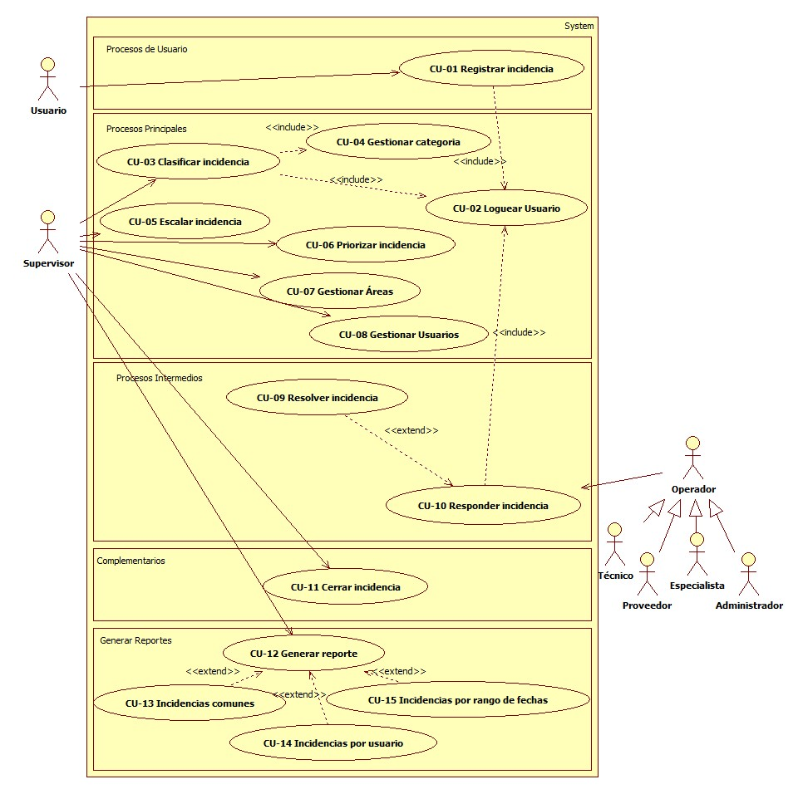

Figura 6: Diagrama de casos de uso

Fuente: Elaboración de los Autores.

Documentación de casos de uso

Tabla 32: Registrar incidencia

|  |  |  |
| --- | --- | --- |
| Nombre | Registrar incidencia (CU-01) | |
| Actor | Usuario, Técnico | |
| Descripción | Permite que se registre una nueva incidencia en el sistema para su posterior gestión y resolución. | |
| Flujo Principal | Eventos Actor | Eventos Sistema |
| 1. Accede al menú de registro de incidencia | 2. Muestra formulario de registro de incidencia. |
| 3. Elige la categoría de la incidencia |  |
| 4. Selecciona el área donde ocurre la incidencia. |  |
| 5.    Describe detalladamente cual es la incidencia. |  |
| 6.    Adjunta una imagen, captura de pantalla o foto en caso exista o considere necesario. |  |
| 7.    Presiona enviar. | 8.    Valida datos de entrada |
|  | 9. Genera un numero de atención denominado “Ticket” |
|  | 10.  Muestra mensaje de confirmación con el “Ticket” generado |
| 11.  Verifica código registrado |  |
| Alternativa | En caso que el usuario final no pueda acceder al sistema puede comunicarse al área de TI a través de una llamada telefónica y el técnico encargado registrara la incidencia siguiendo los mismos pasos indicados en el flujo principal. | |
| Excepciones | En caso de no realizarse con éxito él envió de la incidencia el sistema mostrará un mensaje de error. | |
| Pre - condición | Ha ocurrido una incidencia de TI y el usuario no puede continuar con sus labores habituales | |
| Post - condición | La incidencia ha sido registrada, el usuario puede visualizar el número de “Ticket” generado por su incidencia | |
| Presunción | La incidencia se encuentra registrada en la base de datos para su respectiva gestión. | |
| Prioridad | Alta. | |
| Riego | Alto | |

Fuente: Elaboración de los Autores.

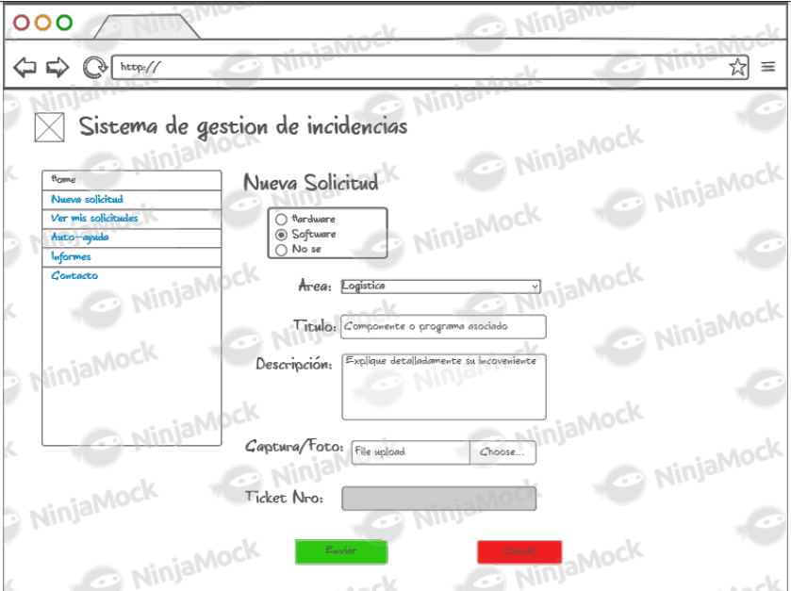

Figura 7: Registrar incidencia

Fuente: Elaboración de los Autores.

Tabla 33: Loguear usuario

|  |  |  |
| --- | --- | --- |
| Nombre | Loguear usuario (CU-02) | |
| Actor | Usuario, Técnico, Supervisor, Especialista | |
| Descripción | Permite que los usuarios accedan al sistema a través de un usuario y una contraseña | |
| Flujo Principal | Eventos Actor | Eventos Sistema |
| 1.  Accede a la URL del sistema para proceder la autenticación | 2.  Muestra formulario de autenticación solicitando usuario y contraseña |
| 3.  Escribe usuario. |  |
| 4. Escribe contraseña. |  |
| 5. Presiona aceptar | 6. Valida usuario y contraseña para conceder o no accesos al sistema. |
|  | 7. Concede acceso al sistema muestra el menú principal |
| Alternativa | En el paso 5. | |
| En caso que el usuario ingrese mal las credenciales el sistema no permitirá el acceso. Después de tres intentos fallidos la cuenta del usuario será bloqueada. | |
| Excepciones | Ninguna | |
| Pre - condición | El usuario ha solicitado la creación de una cuenta con el área de TI. | |
| Post - condición | El usuario ha accedido al sistema y puede realizar las acciones a las que se le ha dado permiso. | |
| Presunción | El usuario conoce el funcionamiento del sistema para interactuar con él. | |
| Prioridad | Alta. | |
| Riego | Medio. | |

Fuente: Elaboración de los Autores.

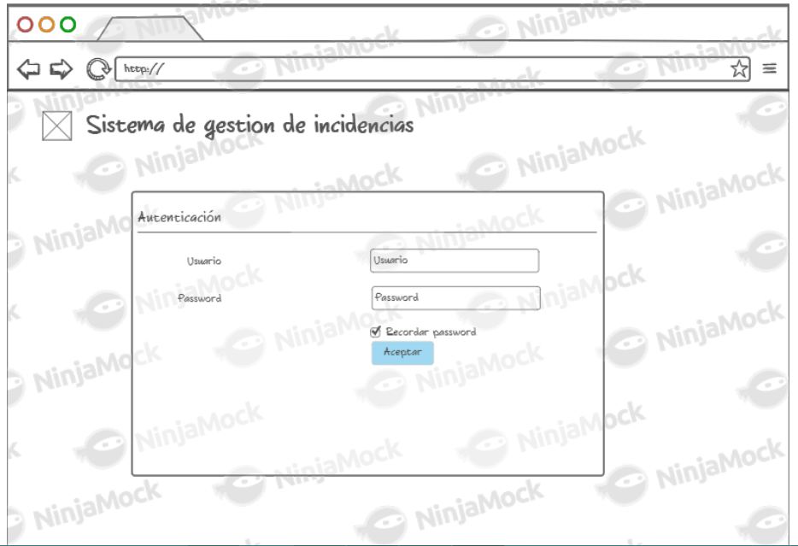

Figura 8: Loguear usuario

Fuente: Elaboración de los Autores.

Tabla 34: Clasificar incidencia.

|  |  |  |
| --- | --- | --- |
| Nombre | Clasificar incidencia (CU-03) | |
| Actor | Supervisor | |
| Descripción | Permite que se clasifique la incidencia en la categoría correspondiente. | |
| Flujo Principal | Eventos Actor | Eventos Sistema |
| 1.    Accede al menú de clasificar incidencia | 2.    Muestra el formulario de clasificación. |
| 3.    Selecciona una opción para filtrar en la lista de incidencias. |  |
| 4.    Ubica la incidencia en la lista |  |
| 5.    La selecciona con el botón seleccionar. |  |
| 6.  Selecciona de una lista de opciones a la categoría que va a pertenecer. |  |
| 7. Escribe un título representativo para la incidencia. |  |
| 8. Si cree conveniente puede dejar un comentario indicando por qué se clasifica la incidencia. |  |
| 9.    Presiona Actualizar | 10.  Muestra mensaje de confirmación |
| Alternativa | En el paso 9. | |
| Si se cree conveniente que una incidencia ya clasificada debe ser reclasificada también se puede realizar siguiendo el flujo principal. | |
| Excepciones | En caso de error el sistema mostrara un mensaje indicando que no se completar el proceso. | |
| Pre - condición | Existe una incidencia previamente registrada | |
| Post - condición | El técnico responsable trabaja en la solución. | |
| Presunción | La incidencia se encuentra clasificada correctamente para ser atendida. | |
| Prioridad | Alta. | |
| Riego | Medio. | |

Fuente: Elaboración de los Autores.

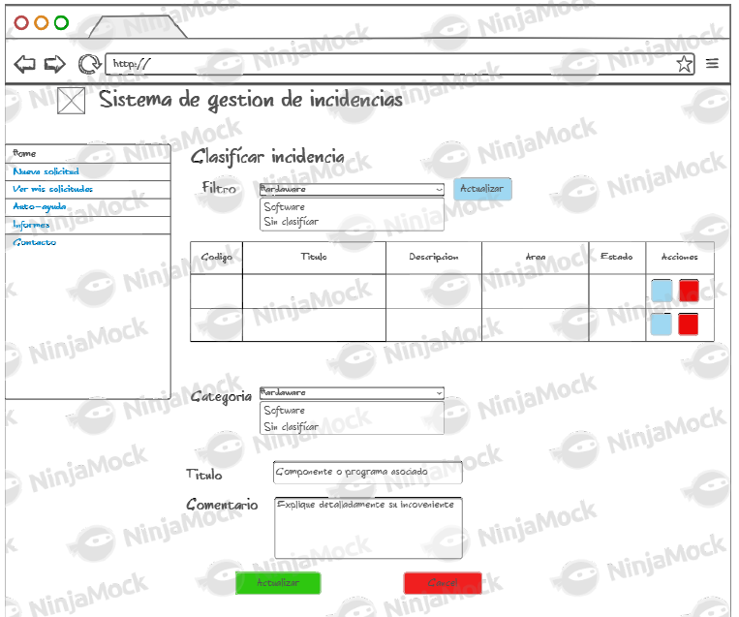

Figura 9: Clasificar incidencia.

Fuente: Elaboración de los Autores.

Tabla 35: Gestionar categoría.

|  |  |  |
| --- | --- | --- |
| Nombre | Gestionar categoría (CU-04) | |
| Actor | Supervisor | |
| Descripción | Permite al supervisor crear nuevas categorías de agrupamiento para incidencias | |
| Flujo Principal | Eventos Actor | Eventos Sistema |
| 1.    Accede al menú gestión de categorías | 2.    Muestra el formulario en pantalla |
| 3.    Elije un nombre para categoría. |  |
| 4.    Redacta una descripción para la nueva categoría. |  |
| 5.    Elije el estado en el que estará la nueva categoría. |  |
| 6.    Presiona guardar | 7.    Muestra mensaje de confirmación. |
| Alternativa | En el paso 6. | |
| Puede actualizar o dar de baja a la categoría previamente seleccionado a través de una lista. | |
| Excepciones | En caso de error el sistema mostrara un mensaje indicando que no se completar el proceso. | |
| Pre - condición | Se requiere de una nueva categoría para relacionar y agrupar incidencias | |
| Post - condición | La categoría queda disponible para su uso en diferentes interfaces del sistema | |
| Presunción | La categoría ha sido registrada correctamente | |
| Prioridad | Media | |
| Riego | Medio. | |

Fuente: Elaboración de los Autores.

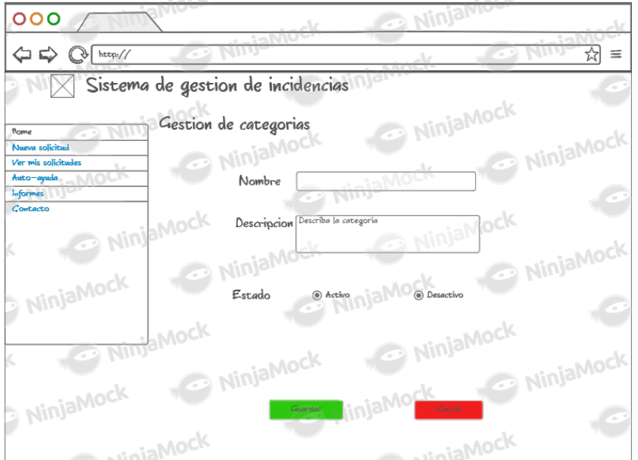

Figura 10: Gestionar categoría.

Fuente: Elaboración de los Autores.

Tabla 36: Escalar incidencia.

|  |  |  |
| --- | --- | --- |
| Nombre | Escalar incidencia (CU-05) | |
| Actor | Supervisor | |
| Descripción | Permite escalar la incidencia a nivel superior o inferior | |
| Flujo Principal | Eventos Actor | Eventos Sistema |
| 1. Accede al menú escalar incidencia | 2.    Muestra en pantalla formulario |
| 3. Selecciona de la lista de incidencias. | 4.    Obtiene nivel actual y los muestra en pantalla. |
| 5.    Selecciona al nivel al que será escalado la incidencia |  |
| 6. Selecciona una persona responsable para la resolución de la incidencia. |  |
| 7.    Describe el motivo por el cual se está escalando la incidencia a ese nivel. |  |
|  | 8.    Presiona actualizar | 9.    Muestra mensaje de confirmación |
| Alternativa | En el paso 5. | |
| La incidencia puede subir o bajar de nivel o cambiar de responsable de resolución. | |
| Excepciones | En caso de error el sistema mostrara un mensaje indicando que no se completar el proceso. | |
| Pre - condición | Se determina la incidencia no puede ser resuelta en el nivel actual. | |
| Post - condición | El técnico responsable trabaja en la solución. | |
| Presunción | La incidencia ha sido escalada al nivel donde se trabajara en la solución. | |
| Prioridad | Alta | |
| Riego | Alto. | |

Fuente: Elaboración de los Autores.

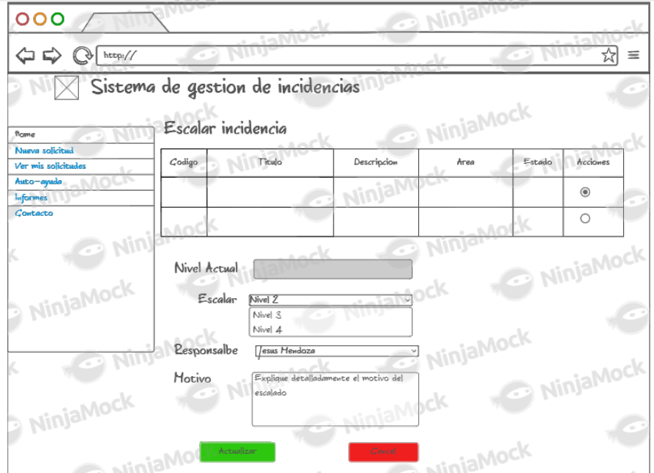

Figura 11: Escalar incidencia.

Fuente: Elaboración de los Autores.

Tabla 37: Priorizar incidencia.

|  |  |  |
| --- | --- | --- |
| Nombre | Priorizar incidencia (CU-06) | |
| Actor | Supervisor | |
| Descripción | Permite priorizar la incidencia según el impacto y urgencia. | |
| Flujo Principal | Eventos Actor | Eventos Sistema |
| 1.   Accede al menú priorizar incidencia | 2.    Muestra en pantalla formulario |
| 3. Selecciona de la lista de incidencias. |  |
| 4.    Selecciona el impacto que tiene la incidencia. |  |
| 5.    Coloca el valor máximo en horas que tendrá la incidencia. |  |
| 6.    SI se considera necesario puede marcar la incidencia con puntos de área adicional |  |
|  | 7.  Si se cree conveniente puede marcar la incidencia como “Tarea sencilla” |  |
|  | 8.    Presiona el botón calcular para tener una vista previa de la atención | 9.    Muestra la posición aproximada de la incidencia en la cola de prioridad. |
|  | 10.  Presiona actualizar incidencia. | 11. Muestra mensaje de confirmación |
| Alternativa | En el paso 8. | |
| La incidencia puede subir o bajar de prioridad según se crea necesario o este establecido un documento aparte como un SLA | |
| Excepciones | En caso de error el sistema mostrara un mensaje indicando que no se completar el proceso. | |
| Pre - condición | Se determina el impacto de la incidencia. | |
| Post - condición | La nueva prioridad de la incidencia ha sido establecida. | |
| Presunción | La incidencia ha sido encolada con su nueva prioridad a la espera de ser atendida. | |
| Prioridad | Alta | |
| Riego | Alto. | |

Fuente: Elaboración de los Autores.

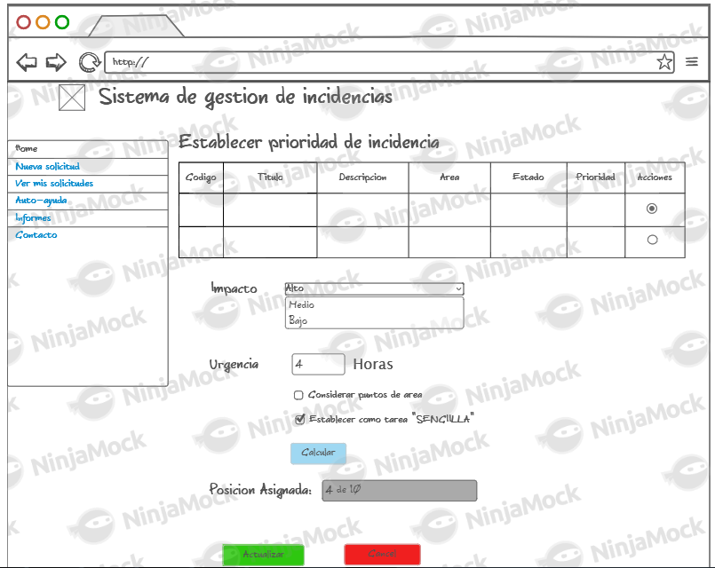

Figura 12: Priorizar incidencia.

Fuente: Elaboración de los Autores.

Tabla 38: Gestionar Áreas.

|  |  |  |
| --- | --- | --- |
| Nombre | Gestionar Áreas (CU-07) | |
| Actor | Supervisor | |
| Descripción | Permite crear o dar de baja las diferentes áreas de la organización. | |
| Flujo Principal | Eventos Actor | Eventos Sistema |
| 1.    Accede al menú gestión de áreas | 2.    Muestra en pantalla formulario |
| 3.    Indica un nombre representativo del área. |  |
| 4.    Redacta una pequeña descripción para el área. |  |
| 5.    Puede visualizar las áreas en la lista de áreas. |  |
| 6.    Presiona el botón guardar | 7. Muestra mensaje de confirmación. |
| Alternativa | En el paso 6. | |
| Se pueden crear nuevas áreas, desactivar y actualizar áreas contempladas para el sistema | |
| Excepciones | En caso de error el sistema mostrara un mensaje indicando que no se completar el proceso. | |
| Pre - condición | Se determina áreas las cuales serán para atención de incidencias | |
| Post - condición | La nueva prioridad de la incidencia ha sido establecida. | |
| Presunción | Solo se atenderán incidencias cuya área este registrada en el sistema | |
| Prioridad | Alta | |
| Riego | Alto. | |

Fuente: Elaboración de los Autores.

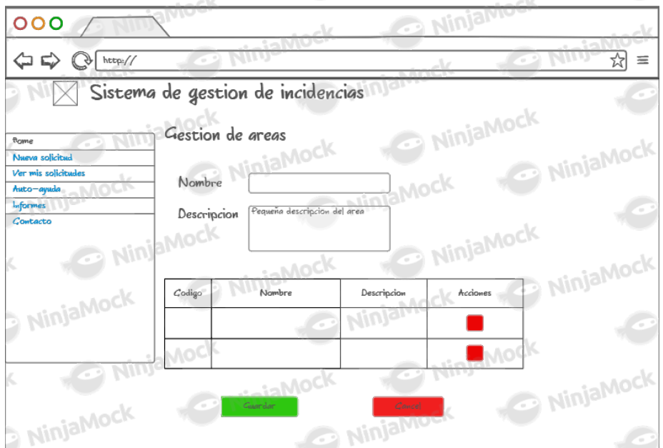

Figura 13: Gestionar Áreas.

Fuente: Elaboración de los Autores.

Tabla 39: Gestionar Usuarios.

|  |  |  |
| --- | --- | --- |
| Nombre | Gestionar Usuarios (CU-06) | |
| Actor | Supervisor | |
| Descripción | Permite gestionar los usuarios del sistema. | |
| Flujo Principal | Eventos Actor | Eventos Sistema |
| 1.    Accede al menú gestión de usuarios |  |
| 2.    Escribe “Nick” de usuario |  |
| 3.    Designa una contraseña para el usuario. |  |
| 4.    Vuelve a escribir la contraseña de usuario. |  |
| 5.    Selecciona el rol que tendrá el usuario. |  |
|  | 6.    Selecciona el estado del usuario |  |
|  | 7.    Presiona guardar | 8.    Muestra mensaje de confirmación. |
| Alternativa | Ninguna | |
| Excepciones | En caso de error el sistema mostrara un mensaje indicando que no se completar el proceso. | |
| Pre - condición | Se determina los niveles de acceso al sistema | |
| Post - condición | Datos actualizados de usuario | |
| Presunción | El usuario solo tendrá acceso según el rol establecido | |
| Prioridad | Alta | |
| Riego | Alto. | |

Fuente: Elaboración de los Autores.

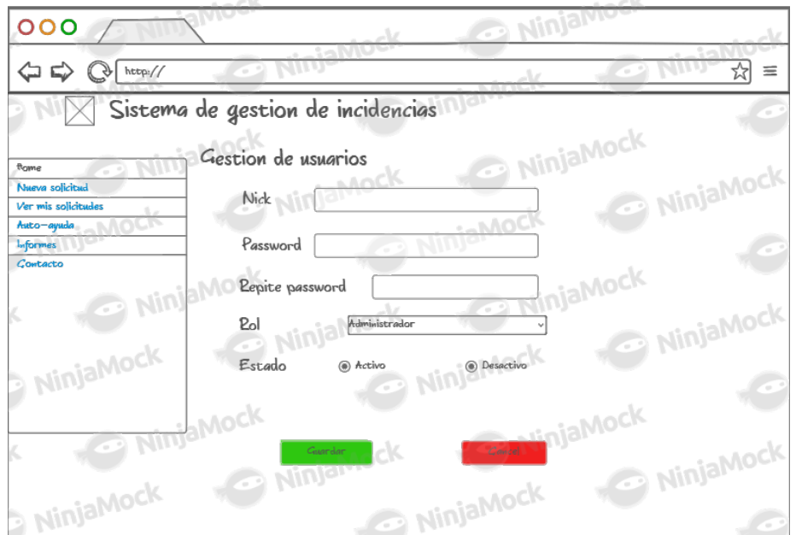

Figura 14: Gestionar Usuarios.

Fuente: Elaboración de los Autores.

Tabla 40: Resolver incidencia.

|  |  |  |
| --- | --- | --- |
| Nombre | Resolver incidencia (CU-10) | |
| Actor | Administrador, Técnico, Proveedor, Especialista | |
| Descripción | Se describen los pasos para la resolución de una incidencia. | |
| Flujo Principal | Eventos Actor | Eventos Sistema |
| 1.    Accede al menú Resolución incidencias. | 2.    Muestra formulario en pantalla |
| 3.    Selecciona una incidencia de la lista de incidencias. | 4.    Obtiene y muestra los datos en las cajas de texto. |
| 5.    Si cree conveniente puede visualizar el historial de la incidencia presionando el botón actualizar. | 6.    Muestra una ventana modal con el historial de la incidencia |
| 7.    Si cree conveniente puede enviar un mensaje al usuario presionando el botón Mensaje usuario | 8.    Muestra una ventana modal para enviar un mensaje al usuario. |
| 9.    Selecciona el tipo de atención que va realizar para la resolución de incidencia |  |
|  | 10.  Selecciona una de las opciones de resolución de incidencias. |  |
|  | 11.  Describe detalladamente los pasos a realizar para la resolución de la incidencia. |  |
|  | 12.  Presiona el botón guardar. | 13.  Muestra mensaje de confirmación. |
| Alternativa | En el paso 7. | |
| Las opciones de historial y enviar mensaje son opcionales dependiendo si el usuario necesita información extra para tomar una decisión con respecto a la incidencia. | |
| Excepciones | En caso de error el sistema mostrara un mensaje indicando que no se completar el proceso. | |
| Pre - condición | Se ha resuelto la incidencia y se desea enviar los pasos a seguir. | |
| Post - condición | El usuario recibe respuesta de cómo se resolverá la incidencia | |
| Presunción | Dependiendo de la incidencia se realizara ayuda remota, manual o presencial. | |
| Prioridad | Alta | |
| Riesgo | Alto. | |

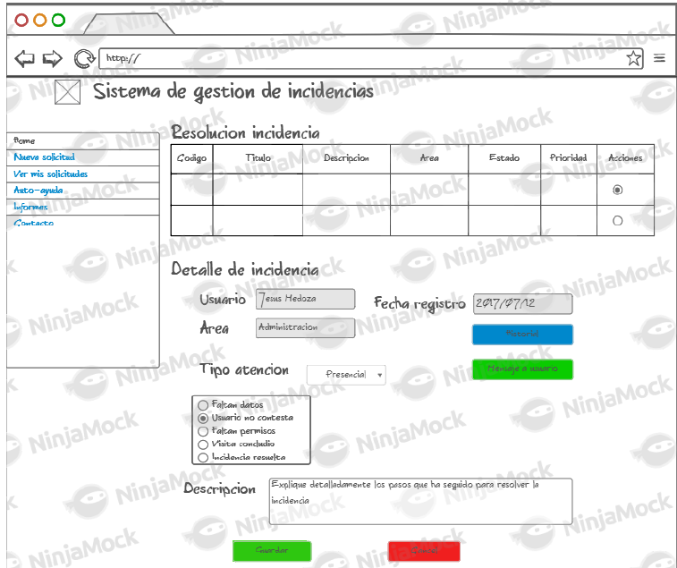Fuente: Elaboración de los Autores.

Figura 15: Resolver incidencia.

Fuente: Elaboración de los Autores.

Tabla 41: Cerrar incidencia.

|  |  |  |
| --- | --- | --- |
| Nombre | Cerrar incidencia (CU-12) | |
| Actor | Supervisor | |
| Descripción | El usuario a dado conformidad y la incidencia se puede dar por resuelta. | |
| Flujo Principal | Eventos Actor | Eventos Sistema |
| 1.    Accede al menú cierre de incidencia. | 2.    Muestra formulario en pantalla |
| 3.    Selecciona una incidencia de la lista de incidencias. | 4.    Obtiene y muestra los datos en las cajas de texto. |
| 5.    Si cree conveniente puede visualizar el historial de la incidencia presionando el botón actualizar. | 6.    Muestra una ventana modal con el historial de la incidencia |
|  | 7.    Muestra los pasos de la incidencia que ha seguido el técnico hasta la resolución de la incidencia. |
| 8.    Presiona cerrar incidencia | 9.    Muestra mensaje de confirmación. |
| Alternativa | Ninguna. | |
| Excepciones | En caso de error el sistema mostrara un mensaje indicando que no se completar el proceso. | |
| Pre - condición | La incidencia ya ha sido resuelta , va a pasar a cierre | |
| Post - condición | La incidencia está cerrada | |
| Presunción | Después del cierre de la incidencia puede o no pasar a la base de conocimiento. | |
| Prioridad | Alto | |
| Riego | Alto | |

Fuente: Elaboración de los Autores.

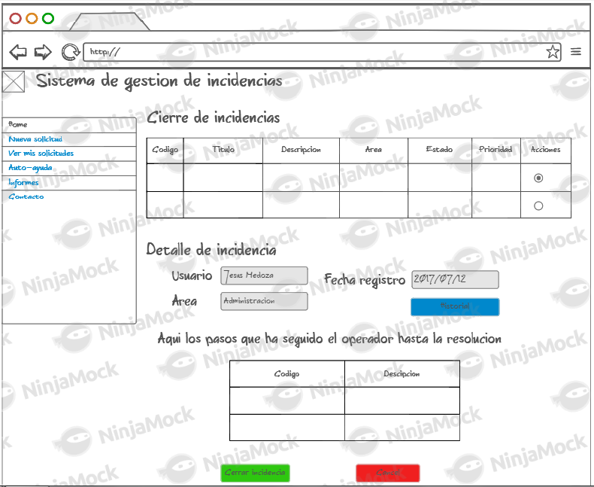

Figura 16: Cerrar incidencia.

Fuente: Elaboración de los Autores.

Tabla 42: Generar reporte.

|  |  |  |
| --- | --- | --- |
| Nombre | Generar reporte (CU-13) | |
| Actor | Supervisor | |
| Descripción | Permite visualizar reportes a través de diferentes parámetros de entrada. | |
| Flujo Principal | Eventos Actor | Eventos Sistema |
| 1.    Accede al menú reporte. | 2.    Muestra formulario en pantalla |
| 3.    Selecciona la fecha de inicio. | 4.    Obtiene y muestra los datos en las cajas de texto. |
| 5.    Selecciona la fecha de fin. | 6.    Muestra una tabla con la información solicitado según los parámetros de entrada. |
| Alternativa | En el paso 6. | |
| El usuario puede exportar los resultados en un documento PDF, EXCEL o TEXTO PLANO | |
| Excepciones | En caso de error el sistema mostrara un mensaje indicando que no se completar el proceso. | |
| Pre - condición | El usuario desea conocer información en un determinado proceso en un determinado rango de fechas. | |
| Post - condición | El usuario puede utilizar los documentos para lo que crea conveniente. | |
| Presunción | El usuario comprende la información que está visualizando. | |
| Prioridad | Media. | |
| Riesgo | Media | |

Fuente: Elaboración de los Autores.

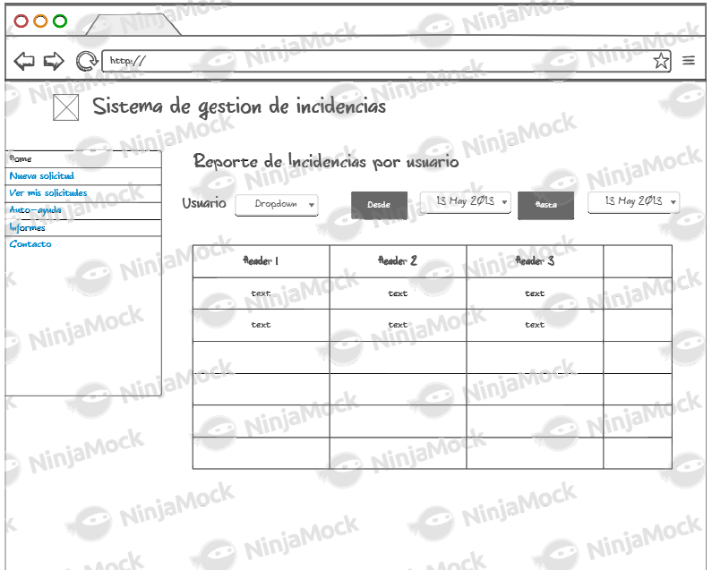

Figura 17: Reporte de incidencias por usuario

Fuente: Elaboración de los Autores

Figura 18: Reporte de Incidencias no Resueltas.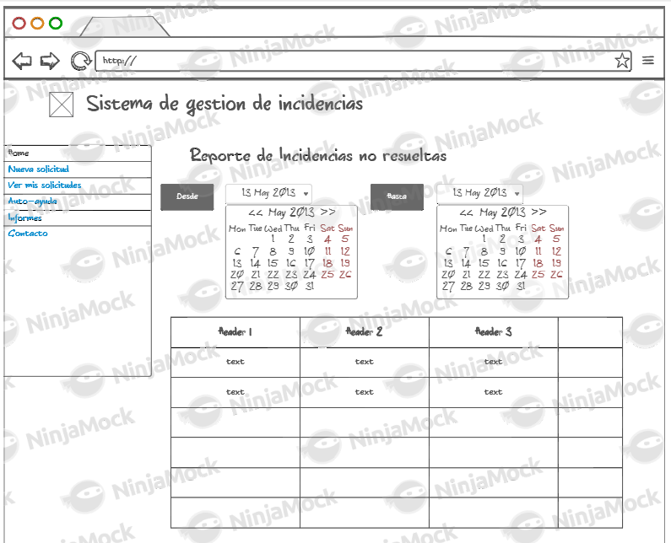.

Fuente: Elaboración de los Autores.

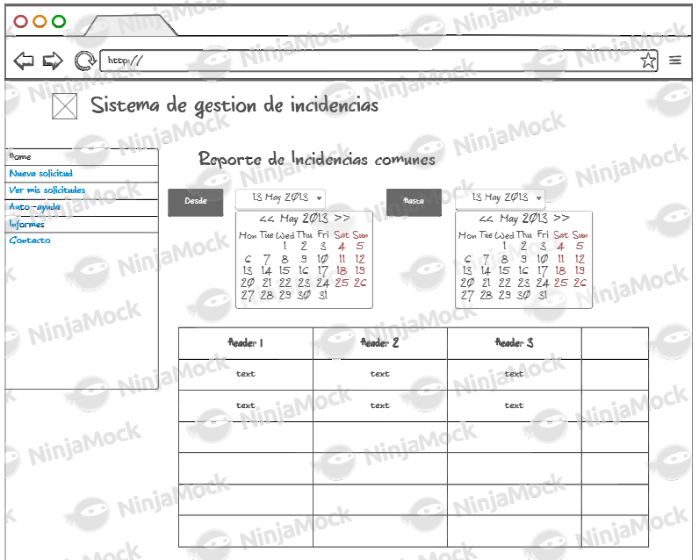

Figura 19: Reporte de Incidencias comunes.

Fuente: Elaboración de los Autores.

**Matriz de trazabilidad**

Tabla 43: Matriz de trazabilidad

|  |  |  |  |  |  |  |  |  |  |  |  |  |  |  |  |
| --- | --- | --- | --- | --- | --- | --- | --- | --- | --- | --- | --- | --- | --- | --- | --- |
|  | CU01 | CU02 | CU03 | CU04 | CU05 | CU06 | CU07 | CU08 | CU09 | CU10 | CU11 | CU12 | CU13 | CU14 | CU15 |
| RF01 |  | X |  |  |  |  |  |  |  |  |  |  |  |  |  |
| RF02 | X |  |  |  |  |  |  |  |  |  |  |  |  |  |  |
| RF03 |  |  | X |  |  |  |  |  |  |  |  |  |  |  |  |
| RF04 |  |  |  |  | X |  |  |  |  |  |  |  |  |  |  |
| RF05 |  |  |  |  |  | X |  |  |  |  |  |  |  |  |  |
| RF06 |  |  |  | X |  |  |  |  |  |  |  |  |  |  |  |
| RF07 |  |  |  |  |  |  | X |  |  |  |  |  |  |  |  |
| RF08 |  |  |  |  |  |  |  | X |  |  |  |  |  |  |  |
| RF09 |  |  |  |  |  |  |  |  |  |  | X |  |  |  |  |
| RF10 |  |  |  |  |  |  |  |  | X | X |  |  |  |  |  |
| RF11 |  |  |  |  |  |  |  |  |  | X |  |  |  |  |  |
| RF12 |  |  |  |  | X |  |  |  |  |  |  |  |  |  |  |
| RF13 |  |  |  |  |  |  |  | X |  |  |  |  |  |  |  |
| RNF01 | X | X | X | X | X | X | X | X | X | X | X | X | X | X | X |
| RNF02 |  | X | X | X |  | X |  | X |  |  |  |  |  |  |  |
| RNF03 |  |  | X |  | X |  |  | X |  |  |  |  |  |  |  |
| RNF04 |  |  |  |  |  |  |  |  | X |  | X |  | X | X |  |
| RI01 |  |  |  |  |  |  |  |  |  |  | X | X |  | X |  |
| RI02 |  |  | X |  | X | X |  | X |  | X |  |  |  |  |  |

Fuente: Elaboración de los Autores

**Diagramas de secuencia**

Registrar incidencia

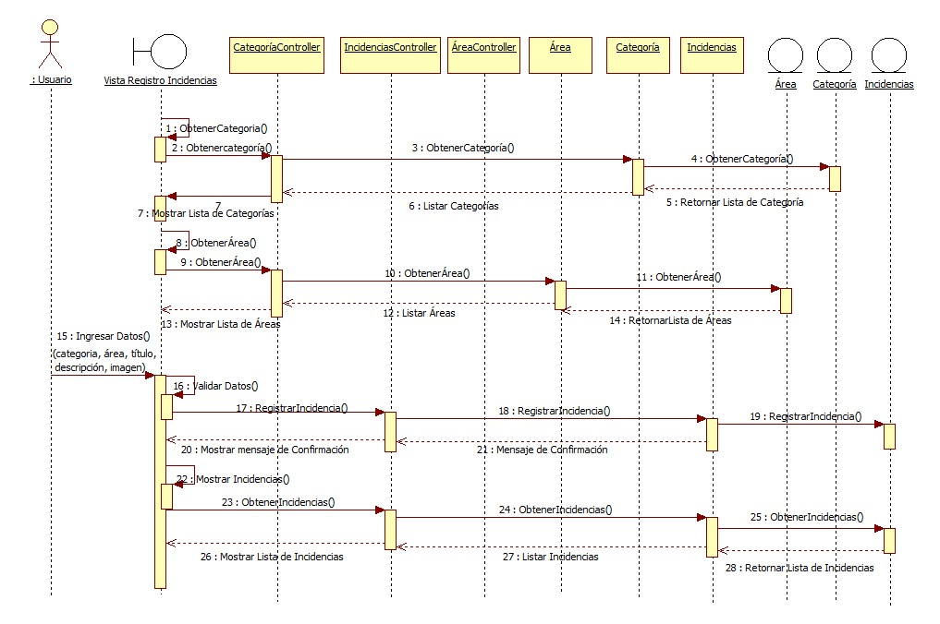

Figura 20: Registrar incidencia.

Fuente: Elaboración de los Autores.

Clasificar incidencia

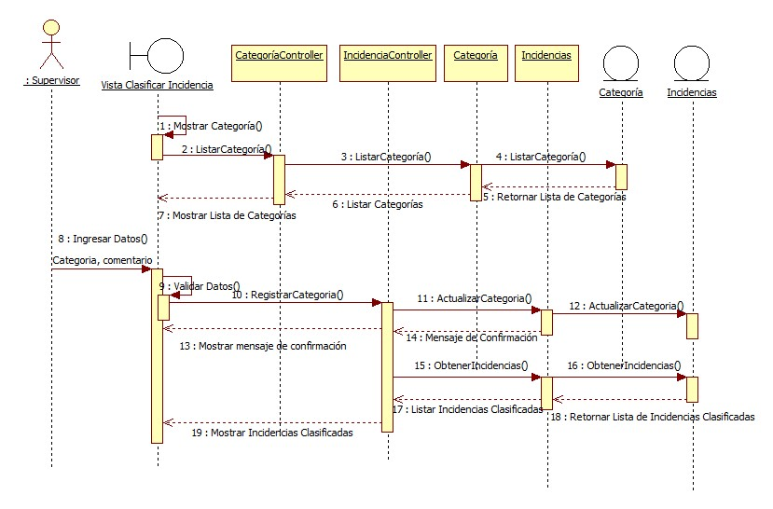

Figura 21: Clasificar incidencia.

Fuente: Elaboración de los Autores.

Escalar incidencia

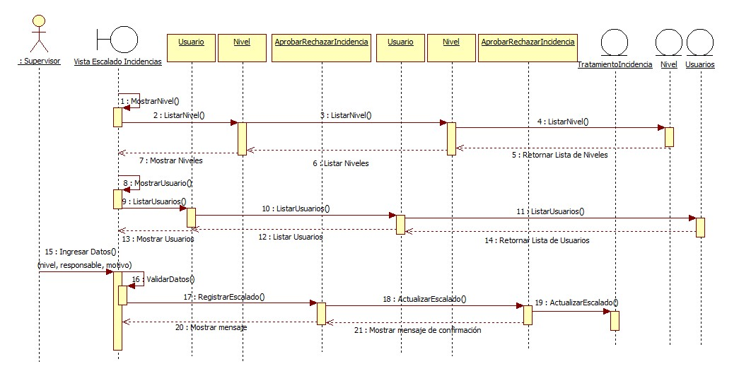

Figura 22: Escalar incidencia.

Fuente: Elaboración de los Autores.

Resolver incidencia

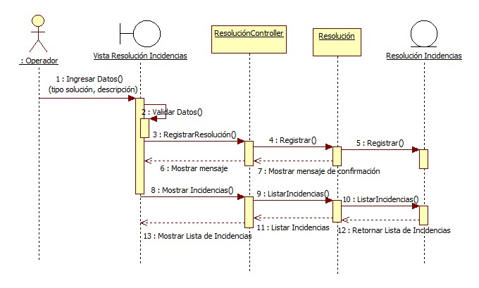

Figura 23: Resolver incidencia.

Fuente: Elaboración de los Autores.

Gestionar categorías.

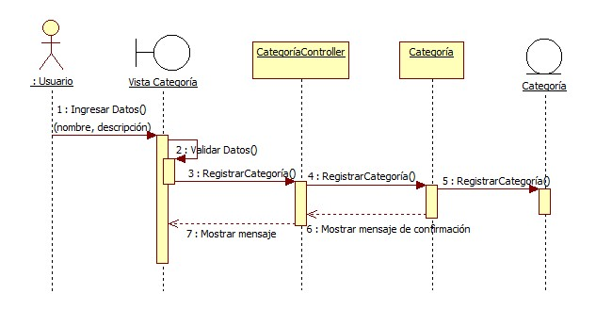

Figura 24: Gestionar categorías.

Fuente: Elaboración de los Autores.

Gestionar Áreas

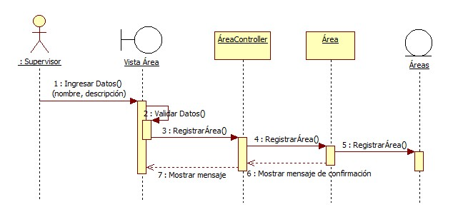

Figura 25: Gestionar Áreas.

Fuente: Elaboración de los Autores.

Gestionar usuarios

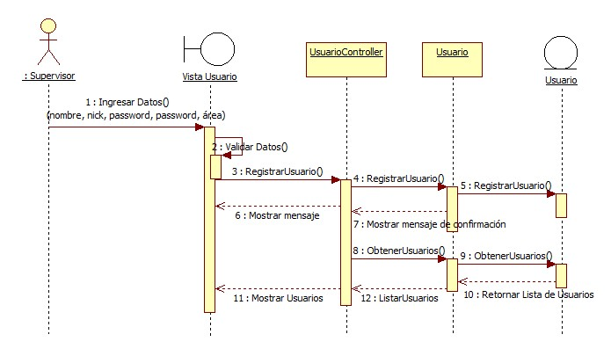

Figura 26: Gestionar usuarios.

Fuente: Elaboración de los Autores.

Loguear Usuario

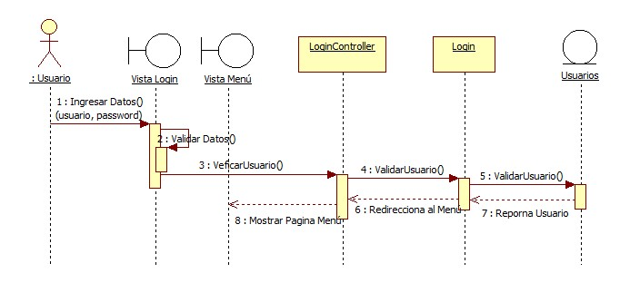

Figura 27: Loguear Usuario.

Fuente: Elaboración de los Autores.

Cierre Incidencia

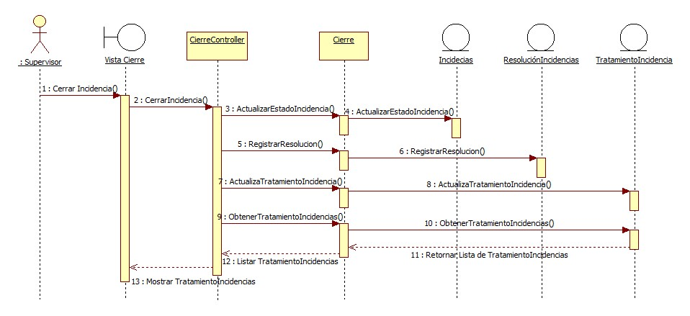

Figura 28: Cierre Incidencia.

Fuente: Elaboración de los Autores.

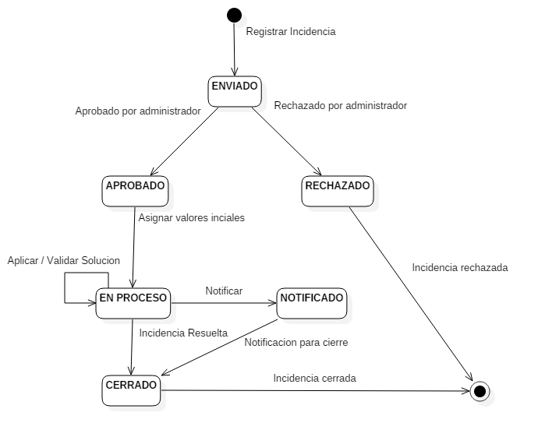Diagrama de Estados

Figura 29: Diagrama de Estados.

Fuente: Elaboración de los Autores.

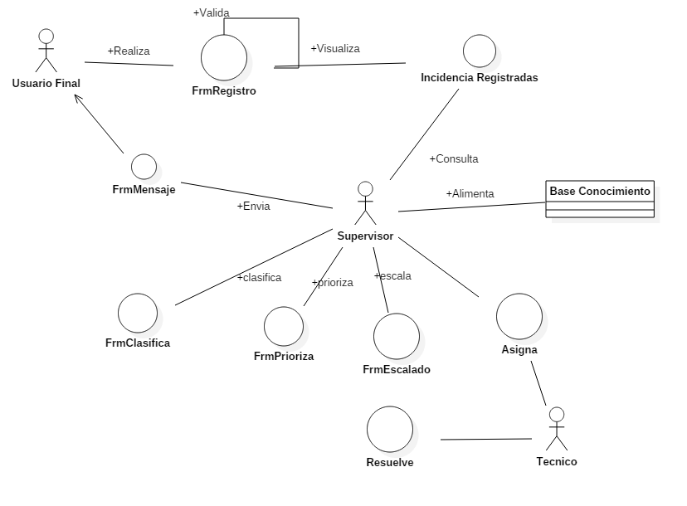Diagrama de colaboración

Figura 30: Diagrama de Colaboración.

Fuente: Elaboración de los Autores.

Diagrama de arquitectura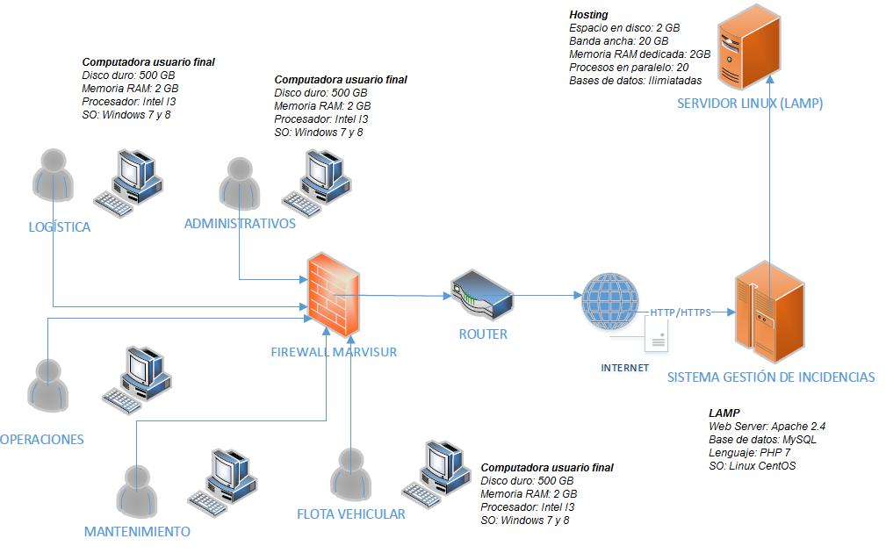

Figura 31: Diagrama de arquitectura.

Fuente: Elaboración de los Autores.

Diagrama de clases

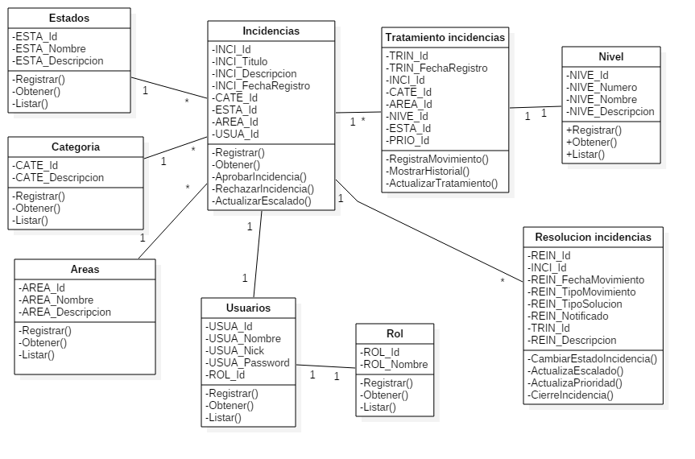

Figura 32: Diagrama de clases.

Fuente: Elaboración de los Autores.

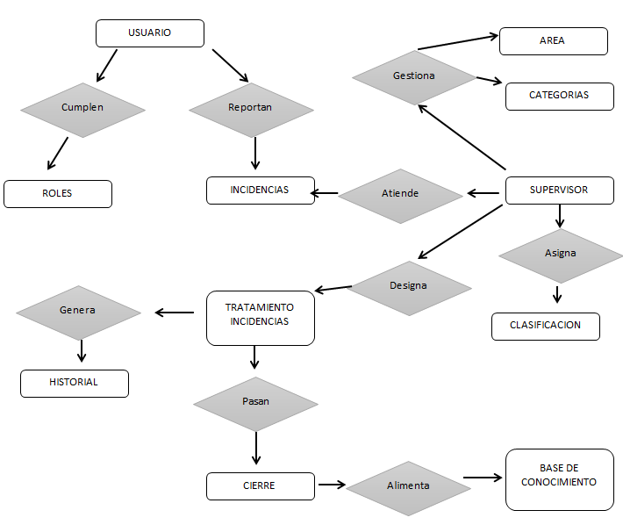Diagrama entidad relación

Figura 33: Modelo entiad relación

Fuente: Elaboración de los Autores

# **CONCLUSIONES**

PRIMERA. En el presente trabajo se hizo la demostración de cómo los usuarios pueden registrar sus incidencias a través de la interacción con los menús del sistema

SEGUNDA. A lo largo de este proyecto queda expuesto que los usuarios de rol técnico o administrador pueden realizar un seguimiento a las incidencias que están siendo procesadas o que ya están cerradas

TERCERA. Se concluye que al brindar la opción que los usuarios de tipo administrador puedan re categorizar una incidencia ayuda a resolverlas de manera más eficiente

CUARTA. Al implementar la funcionalidad de "conformidad" los usuarios pueden enviar a los administradores si están o no satisfechos con la ayuda recibida

QUINTA. Por todo lo expuesto en el presente trabajo creemos que los reportes implementados en el presente proyecto ayudaran a los administradores con la toma de decisiones con las gerencias respectivas para futuros cambios

# **BIBLIOGRAFÍA**

acensTechnologies. (2016). Bootstrap, un framework para diseñar. *Bootstrap*, 7.

Eguíluz Pérez , J. (2008). *Introducción a Javascript.*

Montes Soldado , R., Hornos Barranco, M., Abad Grau, M., & Hurtado Torres, M. (2008). HELP DESK: SOPORTE TÉCNICO PARA LA EMPRESA DEL SIGLO XXI . *HELP DESK: SOPORTE TÉCNICO PARA LA EMPRESA DEL SIGLO XXI* , 13.

PHP Group. (2001 - 2017). *Php.net*. Obtenido de PHP: ¿Qué es PHP? - Manual: http://php.net/manual/es/intro-whatis.php

Ríos Huércano, S. (2014). *ITIL v3 Manual íntegro.* Sevilla.

Vespito;. (2014). *MySQL 5.0 Reference Manual.* Barcelona.